高质量发展资料柜采购清单及预算（货物类）
计量单位：个 计价单位：元
序号 | 产品名称 | 参考图片 | 主要技术参数及功能要求（包括性能、材料、结构、外观、安全） | 数量 | 单价 | 合计金额
1 | 四层文件柜 | 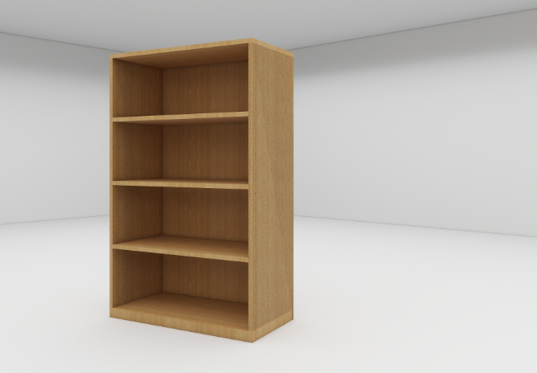 | 1.木纹铁皮资料柜；  2.规格尺寸：1000L*500W*1600H；  3.国产优质冷轧钢板材质；  4.主材厚度≥0.8mm，辅材厚度≥0.7mm；  5.涂层无漏喷、锈蚀和脱色、掉色等现象；  6.涂层光滑均匀且色泽一致；  7.涂层无流挂、疙瘩、皱皮、飞漆等缺陷；  8.符合GB T 3325-2017 《金属家具通用技术条件》。 | 9
2 | 四层文件柜 |  | 1.木纹铁皮资料柜；  2.规格尺寸：770L*500W*1600H；  3.国产优质冷轧钢板材质；  4.主材厚度≥0.8mm，辅材厚度≥0.7mm；  5.涂层无漏喷、锈蚀和脱色、掉色等现象；  6.涂层光滑均匀且色泽一致；  7.涂层无流挂、疙瘩、皱皮、飞漆等缺陷；  8.符合GB T 3325-2017 《金属家具通用技术条件》。 | 1
3 | 五层文件柜 | 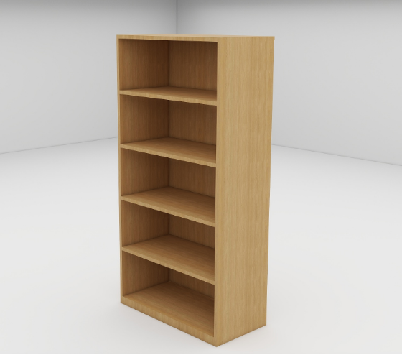 | 1.木纹铁皮资料柜；  2.规格尺寸：1000L*500W*2000H；  3.国产优质冷轧钢板材质；  4.主材厚度≥0.8mm，辅材厚度≥0.7mm；  5.涂层无漏喷、锈蚀和脱色、掉色等现象；  6.涂层光滑均匀且色泽一致；  7.涂层无流挂、疙瘩、皱皮、飞漆等缺陷；  8.符合GB T 3325-2017 《金属家具通用技术条件》。 | 5
4 | 五层文件柜 |  | 1.木纹铁皮资料柜；  2.规格尺寸：1000L*400W*2000H；  3.国产优质冷轧钢板材质；  4.主材厚度≥0.8mm，辅材厚度≥0.7mm；  5.涂层无漏喷、锈蚀和脱色、掉色等现象；  6.涂层光滑均匀且色泽一致；  7.涂层无流挂、疙瘩、皱皮、飞漆等缺陷；  8.符合GB T 3325-2017 《金属家具通用技术条件》。 | 6
5 | 五层文件柜 |  | 1.木纹铁皮资料柜；  2.规格尺寸：700L*400W*2000H；  3.国产优质冷轧钢板材质；  4.主材厚度≥0.8mm，辅材厚度≥0.7mm；  5.涂层无漏喷、锈蚀和脱色、掉色等现象；  6.涂层光滑均匀且色泽一致；  7.涂层无流挂、疙瘩、皱皮、飞漆等缺陷；  8.符合GB T 3325-2017 《金属家具通用技术条件》。 | 1
6 | 会议椅 | 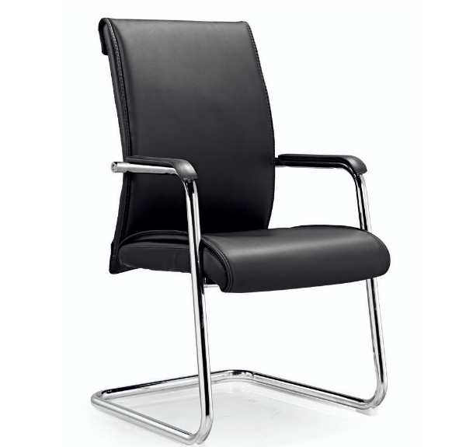 | 1.西皮材质，皮质柔软；  2.座椅舒适，透气性好，无异味；  3.坐垫高密度高弹力纯绵，柔软加厚且不变形；  4.椅架采用冷轧钢材质，表面电镀4层电镀银白色光亮铬；  5.椅架管壁厚度≥1.5厚，内置3.0套管；  6.承重部分板厚≥18mm六层夹板。 | 20
合计 | 人民币大写：（项目最高限价4.341万元）

项目商务需求方案

一、交货/实施时间、地点及验收方式
（一）交货/实施时间
1.签订合同后20个日历日内交货，并完成安装调试并申请验收。
（二）交货/实施地点
重庆城市管理职业学院学术交流中心三楼
（三）验收方式
1.货物到达现场后，供应商应经采购人或其指定验收单位清点品名、规格、数量；检查外观，作出验收记录，双方签字确认。
2.供应商应保证货物到达用户所在地完好无损，如有缺漏、损坏，由供应商负责调换、补齐或赔偿。
3.供应商应提供完备的技术资料、装箱单和合格证等，并派遣专业技术人员进行现场安装调试。验收合格条件如下：
3.1设备品种、规格、数量、技术参数以及商品品牌、制造商等与采购合同一致，性能指标达到规定的标准。
3.2货物技术资料、装箱单、合格证等资料齐全。
3.3在规定时间内完成交货并验收，并经采购人确认。
4.供应商提供的货物未达到采购规定要求，且对采购人造成损失的，由供应商承担一切责任，并赔偿所造成的损失。
5.采购人需要制造商对成交供应商交付的产品（包括质量、技术参数等）进行确认的，制造商应予以配合，并出具书面意见。
6.产品包装材料归采购人所有。

二、质量保证及售后服务
（一）产品质量保证期
1.自验收合格之日起，提供3年免费质保期。
2.采购货物属于国家规定“三包”范围的，其产品质量保证期不得低于“三包”规定。
3.供应商的质量保证期承诺优于国家“三包”规定的，按供应商实际承诺执行。
4.采购货物由制造商（指产品生产制造商，或其负责销售、售后服务机构，以下同）负责标准售后服务的，应当在响应文件中予以明确说明,并附制造商售后服务承诺。
（二）售后服务内容
供应商和制造商在质量保证期内应当为采购人提供以下技术支持服务：
1.质量保证期内服务要求
1.1电话咨询
成交供应商和制造商应当为用户提供技术援助电话，解答用户在使用中遇到的问题，及时为用户提出解决问题的建议。
1.2现场响应
质保期内免费保修及免费上门维修，如同一批次产品中，设备部件存在明显共性缺陷或故障时，供应商需在七个工作日内免费更换全部相关部件。因采购人使用、管理不当，所造成的损失由采购人承担，供应商提供有偿服务。如责任无法分清，应由供应商先行提供服务，再协商费用承担问题。
用户遇到使用及技术问题，电话咨询不能解决的，成交供应商或制造商应在24小时内采取相应响应措施；无法在24小时内解决的，应在48小时内派出专业人员进行技术支持。
1.3技术升级
在质保期内，如果成交供应商和制造商的产品技术升级，成交供应商应及时通知采购人，如采购人有相应要求，成交供应商和制造商应对采购人进行升级服务。
2.质保期外服务要求
2.1质量保证期过后，成交供应商和制造商应同样提供免费电话咨询服务，并应承诺提供产品上门维护服务。
2.2质量保证期过后，采购人需要继续由原成交供应商和制造商提供售后服务的，成交供应商和制造商应以优惠价格提供售后服务。
（三）故障响应时间要求
供应商接到使用方产品出现问题的通知后立即作出响应，4小时内到达现场进行处理。
（四）维修配件
成交供应商或制造商应提供备品备件，保证用户应急所需。使用的维修零配件应为原厂配件，未经用户同意不得使用非原厂配件。

三、报价要求
报价须为人民币报价，包括完成本项目所需的货物、服务与工程及各种应纳的税费。因成交供应商自身原因造成漏报、少报皆由其自行承担责任，采购人不再补偿。

四、付款方式
验收合格后，成交供应商向采购人提供增值税普通发票，采购人向成交供应商支付合同全款。

五、知识产权及保密要求
1.供应商应当保证其有关履行本合同的任何行为不会侵犯任何第三方的知识产权。本项合同全部或任何部分的相关知识产权，包括相关权益，均归采购人所有。采购人将拥有本协议项目下所有成果的完整知识产权。如果第三方提出侵权指控，供应商应承担由此而引起的一切法律责任和费用。
注：（若涉及软件开发等服务类项目知识产权的，知识产权归采购人所有）。

六、培训
成交供应商须提供对设备的操作培训，使相关使用人员能够正常操作相关设备。

七、其他
（一）供应商必须在响应文件中对以上条款和服务承诺明确列出，承诺内容必须达到本篇及其他条款要求。
（二）其他未尽事宜由供需双方在采购合同中详细约定。

